**Hướng dẫn người sử dụng mã nguồn**

1. Cài đặt XAMPP
2. Công cụ lập trình: Visual studio code
3. Tải mã nguồn về máy mở thư mục xampp -> vào htdocs -> tạo thư mục đưa toàn bộ mã code vào

Vd: thư mục có tên xaydungweb

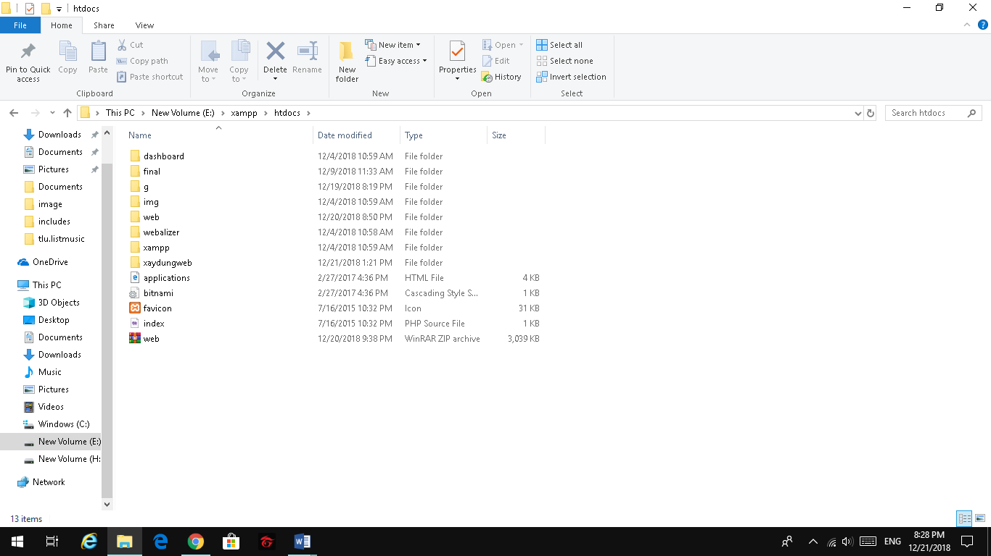

1. Thêm cơ sở dữ liệu:

* Gõ vào thanh địa chỉ: <http://localhost/phpmyadmin/>
* Tạo một databases sau đó import database dữ liệu trên kho vào.
* Ta cũng có thể đổi tên của database tùy ý. Sau khi đổi tên, cần thiết lập tên lại chuỗi kết nối trong tập tin inc/myconnect.php

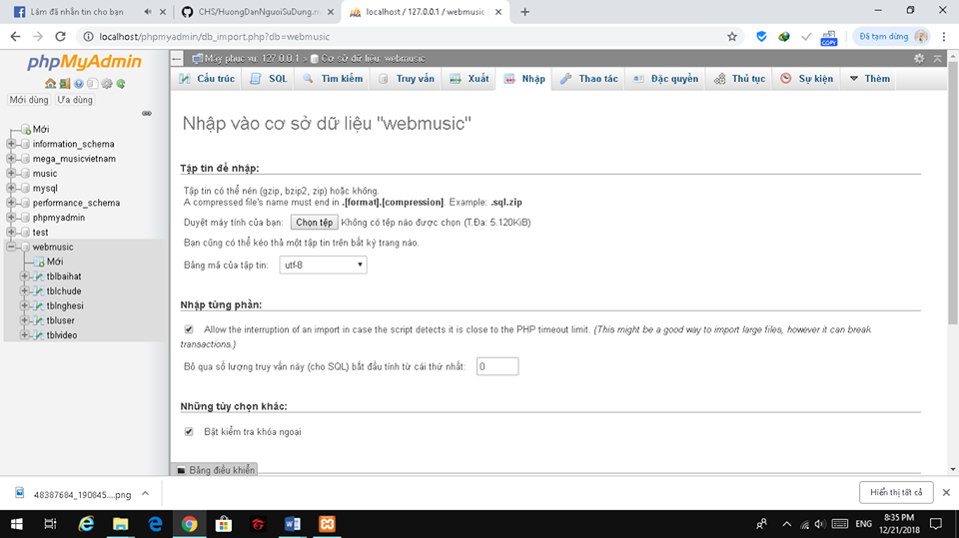

Sau khi hoàn thành các bước trên : Mở trình duyệt lên, gõ vào thanh địa chỉ http://localhost/xaydungweb/admin/ sẽ xuất hiện giao diện đăng nhập trang quản trị

Tên đăng nhập: huy

Mật khẩu: 123

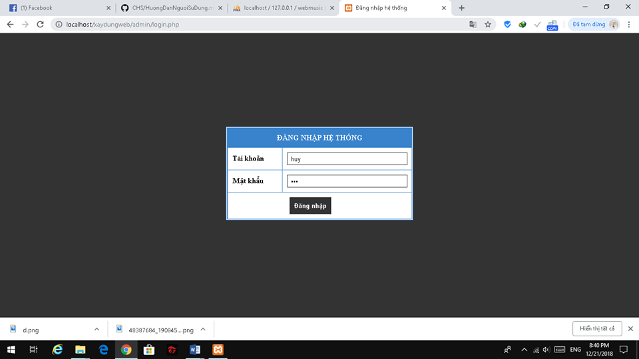

Giao diện trang quản trị:

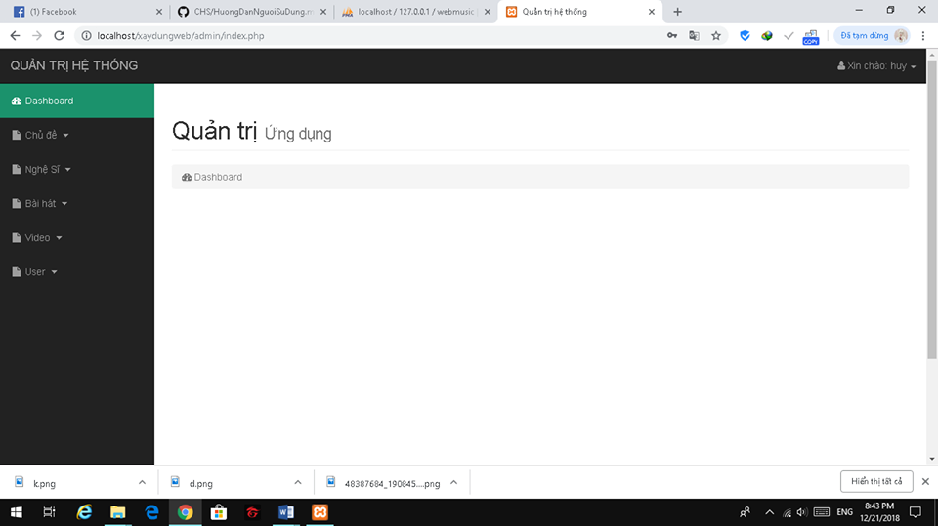

Gõ localhost/xaydungweb/ để truy cập trang giao diện người dùng

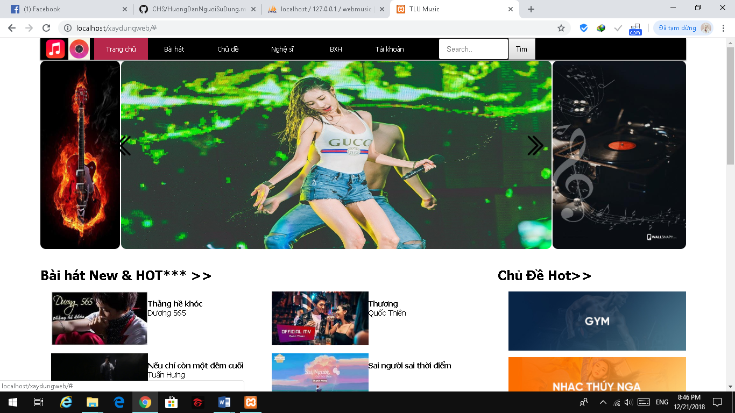

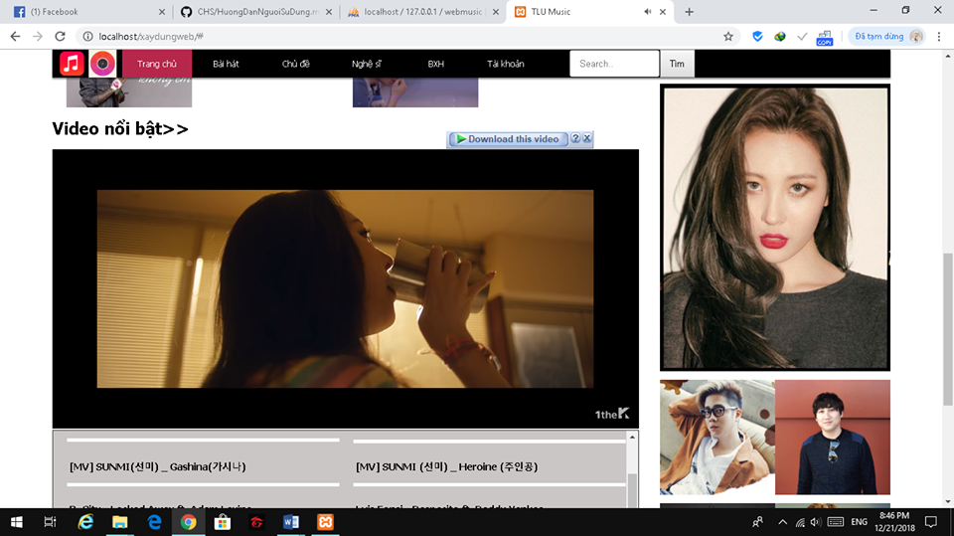

1. Tổ chức mã nguồn

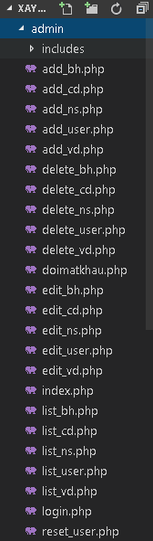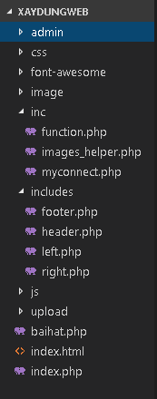 Chưa hoàn thiện …